FTP使用说明
一．FTP服务简介
FTP 是File Transfer Protocol（文件传输协议）的英文简称。用于Internet上的控制文件的双向传输。同时，它也是一个应用程序（Application）。用户可以通过它把自己的PC机与世界各地所有运行FTP协议的服务器相连，访问服务器上的大量程序和信息。FTP的主要作用，就是让用户连接上一个远程计算机（这些计算机上运行着FTP服务器程序）察看远程计算机有哪些文件，然后把文件从远程计算机上拷到本地计算机，或把本地计算机的文件送到远程计算机去。
二．我院FTP服务使用说明
本学期初我院网络中心在核心机房搭建了FTP应用服务系统，服务器端程序及客户端程序均采用免费的FTP服务软件。该系统目前处于测试使用中。
访问我院FTP服务需在电脑中安装客户端软件，推荐使用市面上比较流行的软件CuteFTP。双击该软件的安装程序，会进入安装界面，如图1-1，点击“下一步”按钮，进入安装路径设定界面，如图1-2，点击“浏览”按钮可以自定义该软件的安装路径（默认安装亦可）。然后点击“开始”按钮，程序开始安装到计算机，安装过程会在数秒钟内完成。安装成功后会弹出一个执行路径文件夹，直接关闭即可。运行该软件需通过电脑桌面左下角的“开始”菜单启动。程序默认位置为“开始”→“程序”→“cuteFtp 4.2.3 中文版”，如图1-3所示。
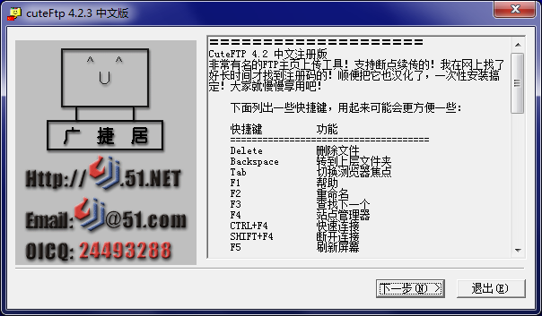
图1-1 安装初始界面

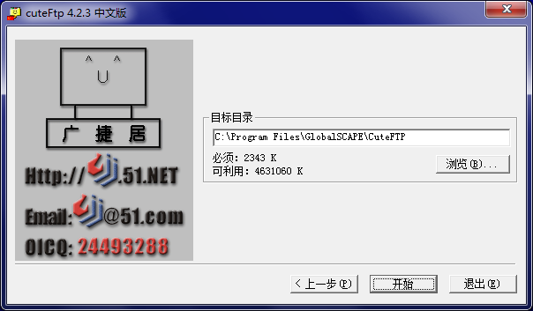
图1-2 安装路径设定界面
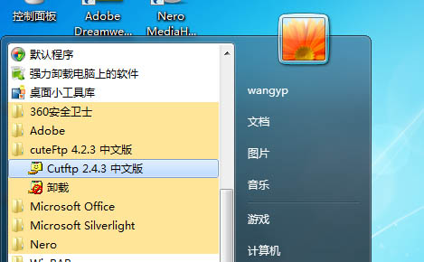
图1-3 软件安装后的位置
首次运行cuteFtp 4.2.3 中文版，会弹出“FTP连接向导”，在第一个界面选择“其他”，如图1-4，然后点击“下一步”。
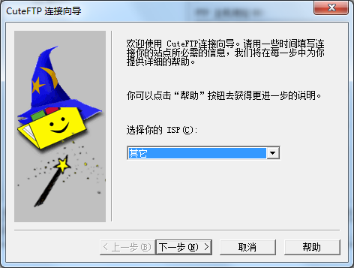
图1-4 设定ISP
进入标签设定界面，如图1-5，在文本框中输入“山东旅游职业学院”，用以标识当前FTP服务，然后点击下一步。
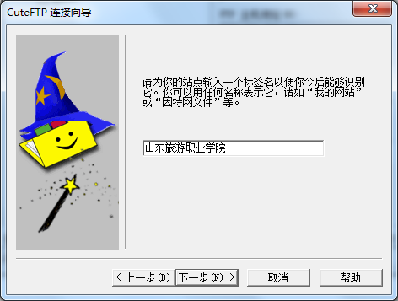
图1-5设定FTP标签
进入FTP主机地址设定界面，如图1-6所示，在文本框中输入”192.168.200.101”。
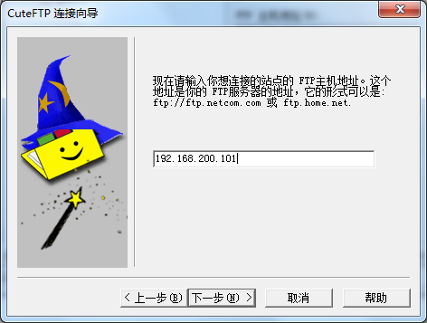
图1-6设定FTP主机地址
点击下一步，进入登录用户名、密码设定界面，如图1-7，用户名和密码均为小写字符串“guest”，其他保持不变。
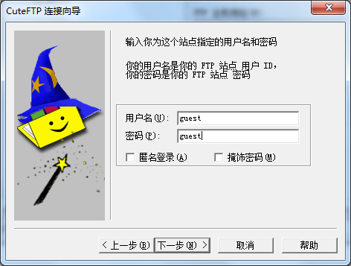
图1-7设定FTP登录用户名、密码
点击下一步，进入FTP本地目录设定界面，如图1-8，点击“浏览”按钮可以设定接收或者上传文件的本地磁盘目录，如果置空将临时指定为CuteFTP软件的安装目录。
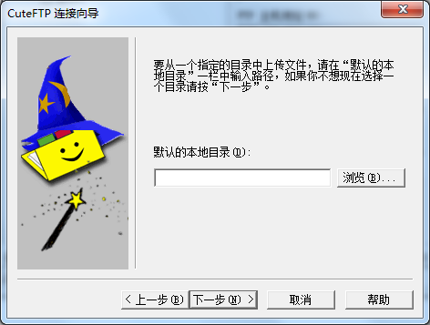图1-8设定FTP本地磁盘目录
点击下一步，进入最终设定界面，如图1-9所示。将其中两个复选框勾中，然后点击“完成”按钮。
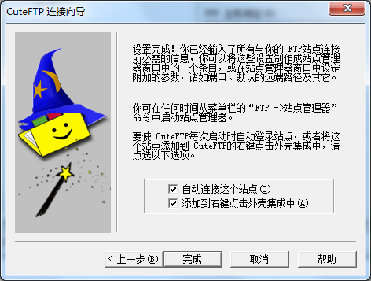
1-9最终设定界面
完成以上操作，程序将自动连接到远程服务器，登录欢迎界面如图1-10所示。
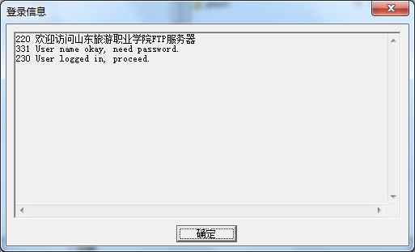
1-10登录欢迎界面
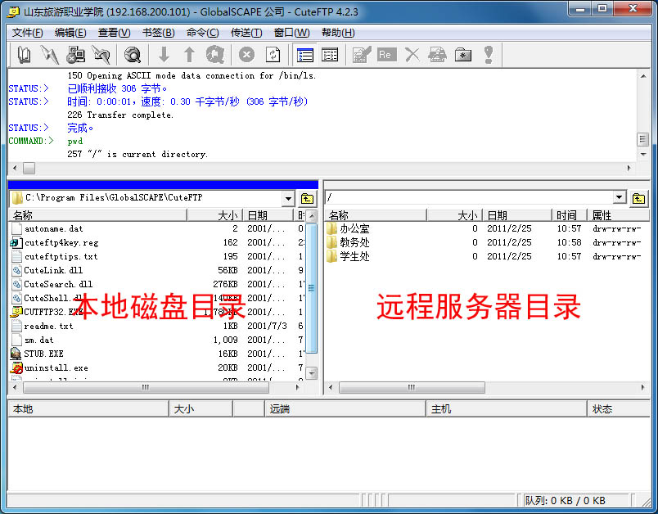
1-11软件主界面
点击登录界面的“确定”按钮，即进入软件的主界面，如图1-11，其中，中间一栏左边显示为本地磁盘目录，右边显示为远程服务器目录。点击本地磁盘目录上方的下拉列表可以更改本地磁盘路径，如图1-12。点击旁边的按钮可以退至上一级目录。
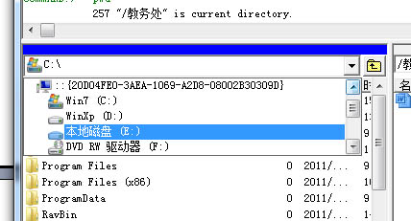
1-12更改磁盘路径
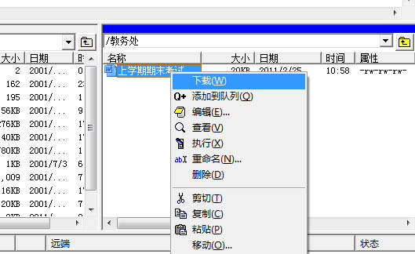
1-13下载文件
在右侧远程服务器目录中选择要下载的文件，点击鼠标右键，在弹出菜单中点击“下载”，即可将该文件下载至左侧的本地磁盘中，如题1-13所示。
三．FTP管理员账户使用说明
FTP的管理员账户，不仅可以浏览，下载，还可以由本地磁盘向远程服务器端上传文件、创建目录、删除、移动文件等一系列操作。CuteFTP软件可以同时添加管理多个站点用户，通过软件菜单栏左上角的“文件”→“站点管理器”选项可以打开CuteFTP的“站点管理器”，如图1-14所示。通过“站点管理器”可以添加、编辑多个站点用户。
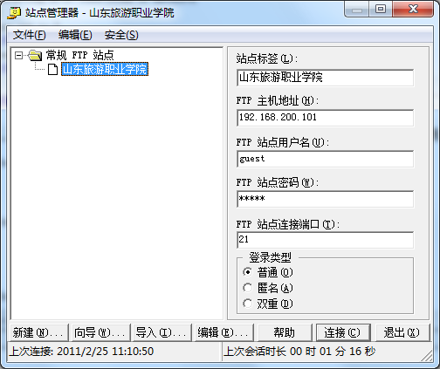
1-14站点管理器

